**Інформація. Дії з інформацією.**

**Тема уроку**: Дії з інформацією: передавання, пошук, перетворення, використання.

**Цілі уроку:**

1. **Навчальна**: сформувати поняття про дії, які можна виконати  над інформацією, продемонструвати переваги опрацювання інформації сучасними пристроями;
2. **Розвивальна:** розвивати інформаційну культуру учнів, творче та логічне мислення, формувати вміння сприймати і використовувати інформацію, сприяти розвитку естетичної культури учнів
3. **Виховна*:*** виховувати любов до інформатики та інформаційну культуру, повагу до авторського права інших людей.

**Тип уроку:** комбінований

**Обладнання:** ПК, робочі зошити, підручники.

**Клас: 3**

**Хід уроку**

**I.Організаційний момент.**

**Налаштування дітей на роботу.**

Продзвенів дзвінок,

Всіх покликав на урок.

Тож і ми часу не гаємо,

Працювати починаємо.

**ІІ.Актуалізація опорних знань .Мотивація навчальної діяльності.**

1.Розгадайте ребус:



Що таке інформація?

2.Познач усі **органи чуття**, які допомагають людині сприймати інформацію.

варіанти відповідей:

 Очі

 Вуха

 Язик

 Ніс

Шлунок

Шкіра

* Наведи приклади сприйняття інформації кожним органом чуття.

**ІІІ. Оголошення теми і мети уроку.**

Ми поговоримо про інформацію та дії, що виконуються над нею.

А саме:

* Здобуття
* Отримання
* Передавання
* Пошук
* Зберігання
* Обробка
* Використання

Дивіться, думайте і запам'ятовуйте!

**V.Вивчення нового матеріалу.**

Ми передаємо повідомлення, коли надсилаємо листи, розмовляємо   
по телефону, спілкуємося на перерві Розв’язуючи задачу або під час написання переказу, ми опрацьовуємо   
інформацію. Прочитавши умову задачі, учень опрацьовує інформацю та зберігає її записуючи її в зошит.

На сьогоднішній день використовують різні пристрої для отримання повідомлень як у побуті, так і на роботі.

Електронні ваги використовують для зважування предметів. Спідометром фіксують швидкість. За допомогою мікроскопа вивчають дрібні предмети. Тонометром визначаютьтиск у людини .

Упродовж життя ми постійно шукаємо нові повідомлення, які допомагають нам розвиватися.

Якщо нам потрібно підготувати виступ про одного   
з видатних українців, де ми можемо знайти цю інформацію? Ми шукаємо повідомлення про цю людину інтернеті. Що ми далі робимо з цією інформацією? Опрацьовуємо.

Опрацювання повідомлень, як правило, пов'язане з їх зміною.

Повідомлення опрацьовуються під час зміни способу їх подання. Наприклад: Ноти перетворюємо у музку.

Після того як ми попрацювали інформацію – зберігаємо її.

До винайдення писемності люди зберігали повідомлення тільки у своїй пам'яті.

Пізніше вони навчилися зберігати повідомлення на різних предметах — носіях, які постійно покращувались.

**Носій інформацїї**— будь-який предмет, що його містить та може тривалий час зберігати.

Отже, з інформацією можна виконувати дії. Такі дії називаються **інформаційними процесами** – запам'ятаєте це нове поняття. Які ж дії відносяться до інформаційних процесів? Це здобуття, отримання, передача, пошук, зберігання, обробка і використання інформації. Крім того, ми знаємо, що інформацію можна перетворювати. Що це означає? *(перетворювати з одного вигляду в іншій, не міняючи її суті)*

**- А що ж можна робити з отриманою інформацією?**

- Діти, ви дивитеся телевізор, слухаєте новини. А потім розповідаєте один одному про те що бачили, чули Тобто передаєте інформацію один одному. Отже інформацію можна **передавати.**

- В школі вам часто задають вивчити вірш, правило. Отже цю інформацію треба зберегти в пам’яті. Отже інформацію можна **зберігати**

- Учитель задає вам якесь питання. Перш ніж на нього відповісти, необхідно подумати, тобто **обробити.**

- На уроці "Природознавство" ви будете вивчати "Органи чуття" і ви можете використати інформацію почуту на сьогоднішньому уроці.

Отже інформацію можна **використовувати.**

**VІ. Засвоєння набутих знань.**

*Робота в зошиті з друкованою основою*

**VІІ. Формування вмінь і навичок.**

1.Інструктаж з правил БЖД в комп'ютерному класі і при роботі за комп'ютером.

2. Повторення правил техніки безпеки.

<https://learningapps.org/17404017>

3.Практична робота за комп’ютером.

<https://learningapps.org/1887340>

**VIІІ. Узагальнення знань.**

(Об’єднуємо дітей в дві групи, діти заповнюють картки, проводимо взаємоперевірку, самооцінювання та взаємооцінювання)

Прийом "асоціативний кущ"

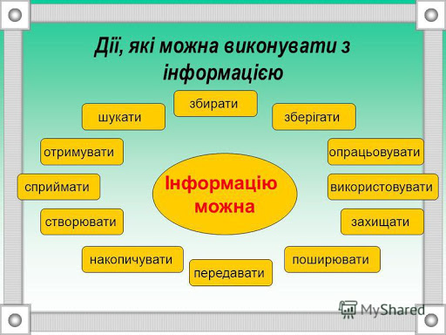

**ІХ.Підсумок уроку.Рефлексія**

1.  Які дії з інформацією можна виконати?

2.  Назвіть інформаційні процеси які відбуваються під час читання книги?

3. Які дії з інформацією відбуваються під час практичної роботи з інформатики?

4. Де комп’ютер зберігає інформацію?

5.  Які інформаційні процеси вам відомі?